**CENTRO UNIVERSITÁRIO BELAS ARTES DE SÃO PAULO**

**GRADUAÇÃO: ANÁLISE E DESENVOLVIMENTO DE SISTEMAS - EAD**

**FELIPE SCHAITEL - 24112424**

**DESENVOLVIMENTO DE SOFTWARES EM CAMADAS - ATIVIDADE 01**

**FLORIANÓPOLIS, SC**

**2025**

**1 CRIANDO API COM FAST API (INICIAL)**

**1.1 Configurar um ambiente virtual e ativar. Instalar o FastApi e o Uvicorn**

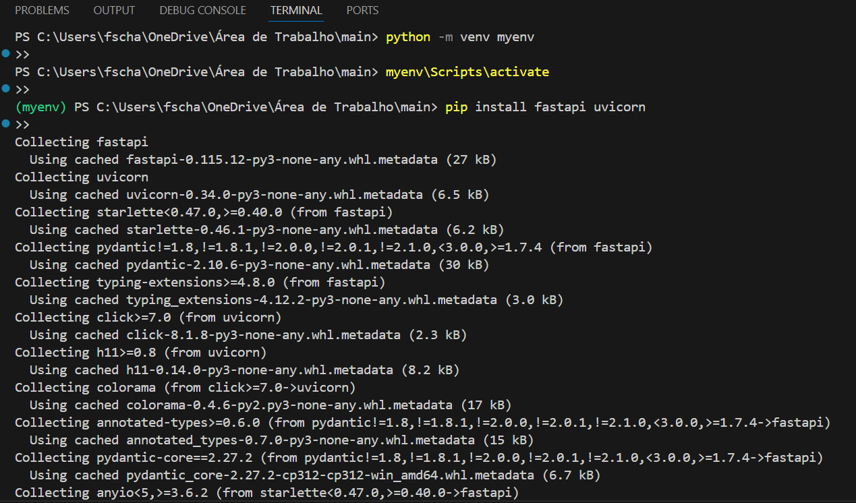

**1.2 Criar um arquivo de aplicação**

from fastapi import FastAPI

app = FastAPI()

@app.get("/")

def read_root():

return {"message": "Hello, World!"}

@app.get("/meu-nome")

def meu_nome():

return {"nome": "Felipe Schaitel"}

**1.3 Executar a Aplicação**

**1.3.1 do terminal navegar até o diretorio**

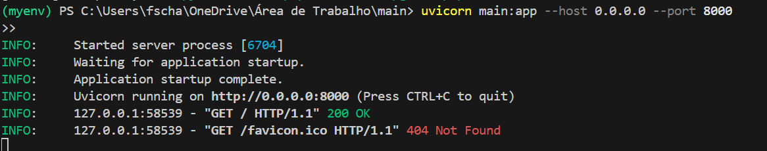

**1.3.2 Executar o seguinte comando**

